PROCEDIMENT PER TAL DE RESOLDRE EXERCICIS UTILITZANT LES LLEIS DE KIRCHHOFF

- Situar els nusos(a,b,c,...) i malles (1,2,3,...) del circuit.
(nus: lloc on s’ajunten 3 o mes branques)
(malla: camí tancat sense repetir branca ni nus)
(assignem per a cada malla un sentit de la intensitat de referència que serà el sentit horari)

NOTA: en aquest exemple la informació que aporten la malla 3 i el node b és innecessària, però si la féssiu servir no passaria res.
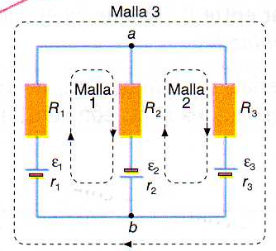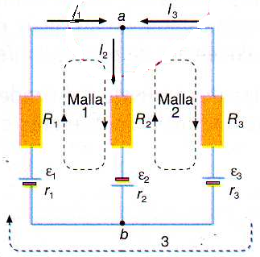

- Per a cada branca SUPOSAR un sentit del corrent o intensitat (si la teva suposició és errònia el resultat, AL FINAL, et sortirà negatiu)

- Ara el que farem es trobar un conjunt d’equacions que et permetran trobar totes les incògnites

- Aplicar la primera llei de kirchoff per a cada nus del circuit
La suma de les I entren al nus = La suma de les I surten del nus

EXEMPLE NUS (a) : I₁ + I₃ = I₂

- Aplicar la segona llei de kirchoff per a cada malla del circuit

La suma dels generadors de la malla (signe de cada generador*) = La suma de (cada I de les branques de la malla X la suma de les Resistències que passa) (signe de les intensitats**)
(signe de cada generador*) : si el sentit de referència de la malla recorre el generador de – a + llavors la V es positiva , si ho fa de + a – llavors la V és negativa
(signe de les intensitats**) (si la I de la branca coincideix amb el sentit de referència de la malla és + , sinó coincideix -)

Exemple MALLA (2) : -V₂ - V₃ = -I₂ · R₂ - I₃ · R₃

